АНАЛІЗ ЛІНІЙНИХ ДИНАМІЧНИХ СИСТЕМ (ЛДС)
2.1.Перетворення Лапласа і його застосування для аналізу та синтезу САУ

Перетворення Лапласа дозволяє без громіздких обчислень оцінити характеристики САУ та їх елементів (частіше тільки кількісно).
В свій час множення за допомогою логарифмів звели до додавання : log
“ × ” ” + ”
множення додавання
Розвиток науки привів до використовування інтегрування та диференціювання.
Перетворення Лапласа дозволяє замінити ці операції на ділення та множення відповідно. Хевісайд використовував аналогічне перетворення для роз’язку диференційних рівнянь без чіткого обгрунтування. Пізніше Лаплас дав математичний фундамент для цього перетворення.
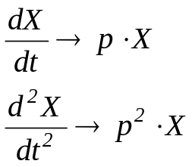 оператор диференціювання Хевісайда

Оператор р можна розглядати, як алгебраічний множник, де-яке число.

Перетворенням Лапласа називають співвідношення,
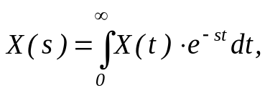
яке ставить функції x(t) дійсного змінного у відповідність
функцію X(s) комплексного змінного 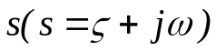. При
цьому X(t) називають оригіналом, а X(s) – зображенням або
зображенням по Лапласу.
Те, що X(t) має своїм зображенням X(s) або оригіналом X(s) є X(t), записується так :

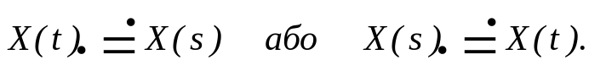
Іноді також користуються символічним записом :
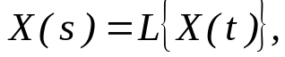
де L – оператор Лапласа.
Передбачається, що функція x(t), яка підлягає перетворенню Лапласа, має такі властивості :
- X(t) визначена і кусково-диференційована на всій додатній числовій піввісі [0,∞] ;
- X(t) = 0 при t<0 ;
- існують такі додатні числа M і c, що | X(t) | ≤ M e ^{c t} при 0 ≤ t< ∞.
(росте не швидше, ніж експонента).
Функції, які мають вказані три властивості, називаються функціями-оригіналами.

Співвідношення,
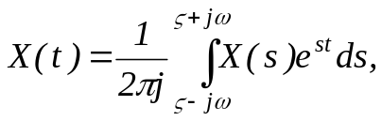
яке визначає по відомому зображенню його оригінал (в точках
неперервності останнього), називають оберненим
перетворенням Лапласа.

Символічно обернене перетворення Лапласа можна записати так :
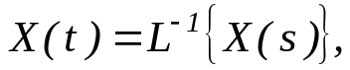
де символ L⁻¹ – обернений оператор Лапласа.
Для стаціонарних систем (a_{i}=const) перетворення
Лапласа і Хевісайда співпадають.

2.2.Інтерпретації перетворення Лапласа

На основі перетворення Лапласа побудований ефективний та ефектний математичний апарат для розв’язку важливих прикладних та теоретичних задач.
 Чи має це перетворення який-небудь фізичний зміст?
Чи можете ви запропонувати що-небудь?

Розглянемо одну з найбільш наочних інтерпретацій перетворення Лапласа.
Задача : що краще 5 грн. сьогодні, чи 10 грн. через 5 років ?..
Як порівнювати економічні результати, отримані в
різні моменти часу?
Або більш загальна постановка :
Як привести до одного часового горизонту різні варіанти
потоків прибутків і витрат ?
Чи знаєте Ви :
Чому дорівнюють нормовані коефіцієнти окупленості
капіталовкладень?
Чому дорівнює позиковий відсоток в банку?
Віддамо гроші в банк і подивимось, що відбудеться.
Задамося λ(норма відсотку)=20 % і визначимо через 5 років яким стане вклад в 5 грн. в банку.
грн.
6
7.2
8.65
10.38
12.45

експонента

0 1 2 3 4 5 років
Отже, при λ=20 % і часовому горизонті – 5 років :
5 грн. ( t=0 ) 10грн.(t=5 років)
Переважніше 12.45 грн.
Узагальнемо цю задачу : порівняємо два проекти А і В, які потребуються на початку затрат, потім дають віддачу.
Р
A Р – потік платежів
B (інтенсивність, швидкість)
приходу (уходу грошей)
λ - норма відсотку.
T

Кожну точку помножимо на експоненту і ці ординати додамо.
Приведені до деякого моменту часу Т сумарні витрати-прибутки будуть виражатися формулою :
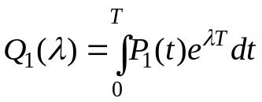 приведений (дисконтований)
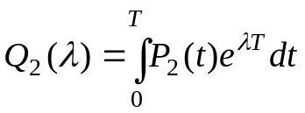 сумарний прибуток

Вибір слід зробити після порівняння
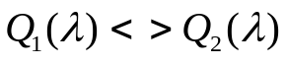
Q

при можливих значеннях Q₁
λ - норми відсотку, нормо- Q₂
ваного коефіціента окупа-
ємості.
λ _{i} λ
Вищеописана операція давно відома в бухгалтерсько-банківській справі та іменується дисконтуванням..
Але порівняємо формули перетворення Лапласа і дисконтування – вони структурно еквівалентні : λ↔s ; P(t)↔ X(t).
В економіці розглядається кінцевий період часу (інтегрування) (див.Холл.Досвід методології для системотехніки).

2.3. Властивості перетворення Лапласа
(довести самостійно !)

- Властивість лінійності
.
2)Диференціювання оригіналу
Якщо похідна 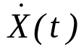 є функцією-оригіналом, то
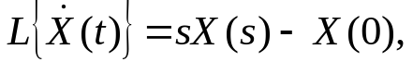
де 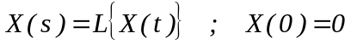 Тут і далі розглядаємо при нульових початкових умовах.

Якщо n-а похідна 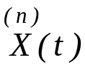 є функцією-оригіналом і п.у. нульові, то :
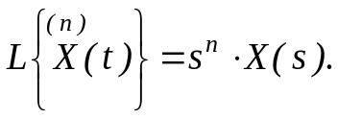
Таким чином, при нульових початкових умовах диференціюванню оригіналу відповідає множення зображення на s.
3)Інтегрування оригіналу
Інтегрування оригіналу зводиться до ділення зображення на s:
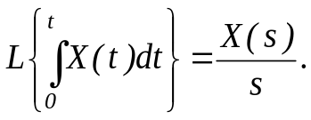
4)Теорема запізнювання
Для будь-якого додатнього числа τ
5)Теорема про згортку (теорема множення зображень)
Якщо X₁(t) і X₂(t) – оригінали, а X₁(s) і X₂(s) – їх зображення, то
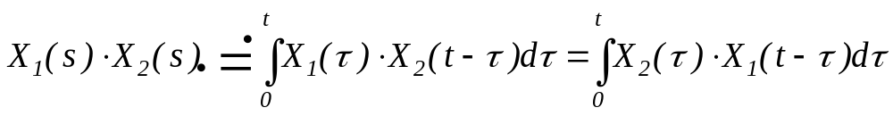
Інтеграл правої частини рівності називають згорткою функції X₁(t) і X₂(t) і позначають X₁(t)*X₂(t) :
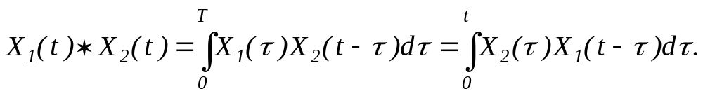
6)Теорема про граничні значення (самостійно !)

Якщо X(t) – оригінал, а X(s) – його зображення, то 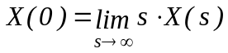 і при існуванні границі 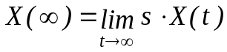,

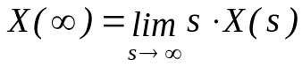
7)Теорема розкладання (самостійно !)
(Якщо функція X(s)=A(s)/B(s), то приводиться залежність X(t) від X(s)) .

2.4.Застосування перетворення Лапласа для розв’язку диференційних рівнянь. Передаточні функції.

Канонічна форма запису диференційних рівнянь для одномірної системи n-го порядку :
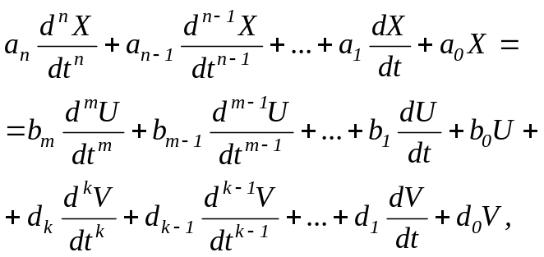 (1)
Використовуючи оператор Хевісайда :
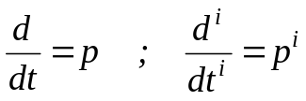
рівняння (1) перепишемо слідуючим чином :
Q(p) R₁(p)
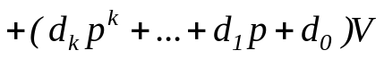 (2)
R₂(p)
Тоді рівняння (1) набуде такого виду:
Q(p)X=R₁(p)U+R₂(p)V, (3)
де Q(p) – диференційний оператор при вихідній величині називають власним оператором;
R₁(p) і R₂(p) – диференційні оператори при вхідних величинах – оператори впливу.
Відношення оператора впливу до власного оператора називають передаточною функцією або передаточною функцією в операторній формі.
Передаточна функція W₁ по вхідній величині U:

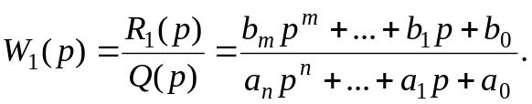 (4)

Передаточна функція W₂(р) по вхідній величині V :

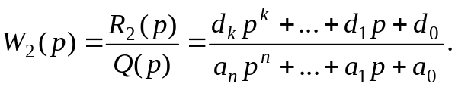 (5)
Використовуючи передаточні функції, рівняння (1) запишемо у вигляді :
Х=W₁(р)U+W₂(р)V, (6)
Рівняння (3) і (6) називають рівняннями в символічній або операторній формі запису.
Одночасно з передаточною функцією в операторній формі широко використовують передаточну функцію в формі зображень Лапласа.
Передаточною функцією або передаточною функцією в формі
зображень Лапласа називають відношення зображення вихід-
ної величини до зображення вхідної величини при нульових
початкових умовах.
Якщо система має декілька входів, то при визначенні передаточної функції відносно якої-небудь вхідної величини інші величини вважають рівними нулю.

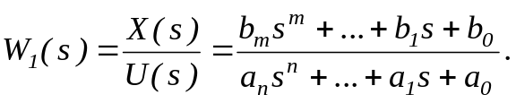 (7)

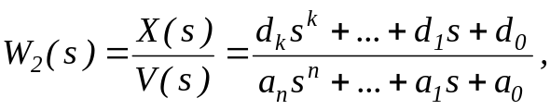 (8)
Передаточну функцію в формі зображень Лапласа можна отримати з передаточної функції в операторній формі, якщо в останній зробити підстановку р=s.
В загальному випадку це слідує з того, що диференціюванню оригінала – символічному множенню оригінала на р – при нульових початкових умовах відповідає множенню зображення на комплексне число s.
Схожість між передаточною функцією в формі зображень Лапласа і в операторній формі чисто зовнішня. Вона має місце тільки в випадку стаціонарних систем.
Використовуючи передаточні функції (7), (8) в зображеннях Лапласа можна записати :

, (9)

Рівняння (9), як і рівняння (6), адекватне рівнянню (1) тільки при нульових початкових умовах.

2.5.Передаточні функції багатомірних САУ

Дано : 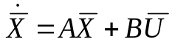
Необхідно отримати : - передаточну функцію одномірної САУ;
- передаточну матрицю багатомірної САУ.
Розв’язок :
Виконаємо перетворення Лапласа :
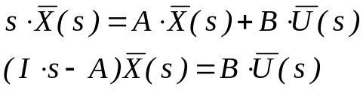
Вирішимо формально :
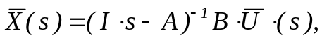
W ^{u}(s)

де W ^{u}(s) – передаточна матриця.
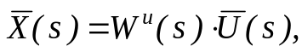
в скалярному вигляді :
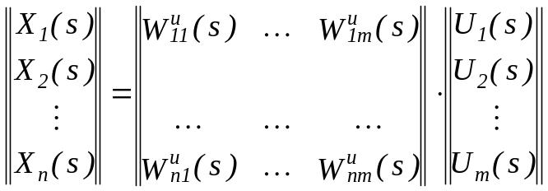
W_{ij} ^{u}(s) – елементи матриці (Is-A)⁻¹⋅B
Як відомо з курсу вищої математики, обернена матриця деякої матриці M(s)
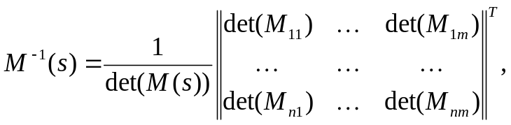
де Т – знак транспонування;
M _{i j} – алгебраічне доповнення до елемента m _{i j} .

m _{ij}
M _{ij}

Елементи передаточної матриці W^{u}(s) – дробово-раціональні функції від s , вони називаються передаточними функціями для i-ої змінної вектора стану по j-му управляючому впливу, тобто
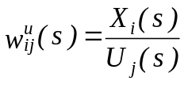 DC
інші впливи, крім u_{j} , дорівнюють нулю .
. . . . . . . . . . . . . . . . . .
Для лінійних систем справедливий принцип суперпозиції.

